平成23年9・10月号



〒892-0816
鹿児島市山下町15-1
かごしま市民福祉プラザ内
メールボックス11番
TEL 090－8760－2092

鹿児島中央ロータリークラブ提唱
RCC：ロータリー地域社会共同隊
http://www.dog-cat-kagoshima.org/

犬猫譲渡会・決定数
７月２４日～８月７日
子猫６匹
８月７日～８月２１日
子猫６匹
８月２１日～８月２８日
子猫６匹
９月４日
子猫３匹
９月４日～９月１１日
成猫１匹・子猫６匹
９月１１日～９月１８日
成猫1匹・子猫２匹・子犬１匹
９月２５日
子猫８匹
９月２５日～１０月９日
成猫２匹・子猫８匹
これまでの合計譲渡数：３４８６匹
猫：２６８０匹
犬： ８０６匹

10月23日 中央公園
11月 6日 中央愛犬病院
11月13日 中央公園
11月20日 マルヤガーデンズ７階
11月27日 中央公園
◎犬猫譲渡会は毎月下記予定で開催します。
第１日曜日：中央愛犬病院（不定）
第2・第4日曜日：中央公園
第3日曜日：マルヤガーデンズ７階
時間：午前10時～午後3時(変更有り)
※譲渡会では、飼い主のいない猫(野良猫)の不妊手術、里親探し、地域猫についてのご相談を受け付けております。
捕獲のむずかしい猫の場合、トラップケージ(捕獲機)の貸出をしております。
貸出をご希望の方は、事前にご連絡下さい。
090-8760-2092(9:00～21:00)



犬猫写真展「わんダフル！にゃんダフル！」開催

開催日時：11月3日（祝）～11月6日（日） 10：00～20：00
場所：鹿児島市天文館マルヤガーデンズ7階 garden7
後援：南日本新聞社
猫と人のいやし処 そら猫
入場は無料です。
開催期間中 チャリティカレンダー販売いたします。但し11：00～17：00
譲渡会で里子としてもらわれた犬猫をはじめ、たくさんの犬猫達の幸せな姿をご覧いただけます。
皆さんのご来場をスタッフ一同お待ちしております。

「かごしま動物愛護のつどい2011」

開催日時：11月20日 10：30～15：00
場所：薩摩川内市 宮里公園（川内川 河川敷）
・動物専門学校デモンストレーション
・ドッグフェスティバル
・犬とのふれあいコーナー
・教えて獣医さん♪
・犬・猫の里親探し
・親子で作ろう 動物バルーン・ペットの迷子札・ペット用のおもちゃ などを作ってみよう
・楽しい動物クイズ
・ペットの病気とお薬についてなど，盛りだくさんな内容です。 ※入場無料

ご支援をお願いします。
賛助会員会費・寄付について・・・
※ＮＰＯ設立以前のワンワン会員・ニャンニャン会員の方は賛助会員となります。
当会では、不幸な犬猫を救う為に日々活動しておりますが、まだまだ地域社会の理解は十分ではありません。運営・活動資金も不足しております。多くの方に私達の活動をご理解頂き、ご支援くださいますよう心からお願いいたします。
会費：1口3000円から（何口でも可）
ご寄付も随時受け付けております。
◎フード・ペット用品のご寄付も受け付けております。事前にご連絡ください。
会費・寄付金の振込先
・鹿児島銀行 本店 普通預金
口座番号 2362041
特定非営利活動法人犬猫と共生
できる社会をめざす会鹿児島
・ゆうちょ銀行
店番：788 店名：七八八（ﾅﾅﾊﾁﾊﾁ）
普通預金 口座番号0024674
特定非営利活動法人犬猫と共生
できる社会をめざす会鹿児島
・郵便振替
記号：17890番号：246741
特定非営利活動法人犬猫と共生
できる社会をめざす会鹿児島

- 賛助会員募集中：１口３０００円 (会員には隔月で会報をお送りします。)
入会申し込み書を郵送しますので、メールか電話にて当会までご連絡ください。



地域猫と行政のあり方

姶良市 上野動物病院 上野弘

開業獣医師としての仕事をしながら平成15年から７年間旧姶良町の議会議員としても仕事をしてきました。
動物に関連する仕事としてはウサギや鶏などの学校飼育動物に関連する学校獣医師の制定に向けての制度改革も訴えてきましたが、住民の関心が高いものとしては,地域猫の問題がありました。
近くに漁港があり、陸上に置かれた漁船などは格好の住処となり、漁民からは猫をどうにかしてくれと訴えがあり、猫にえさを与える近隣の方からは、漁港に住み着いた病気や怪我の猫を助けてほしいと連れてこられることもあり、両方の住民から要望を聞くような状況でした。
議会の一般質問でもまずは地域猫としての存在を知ってもらうことから始めました。
行政はどちらかというと法律に基づく動物の保護に重点を置くというよりも、地域の生活の観点から地域猫は排除しようという考えが優先しているような答弁でした。
私が議員をやめてから行政に関係あるのではないかと思われるような監視員が漁港の周辺を監視して猫に餌を与えないでくださいと注意して回る姿が認められるようになりました。地域の方はそれに対抗して、夜間の見回りが来ない時間帯にこっそり餌を与えていると打ち明けてくれました。
漁港には餌を与えにこられる方が５人ほどいることも聞きましたが、鹿児島市の地域猫のシステムを参考にするならば、餌を与える側も一定のルール作りをして、餌を与えるだけでなく、必ず排泄の始末をすることや、避妊や去勢の手術をできるだけ実施してこれ以上増やさない、そして地域に迷惑をかけないという制度を確立して餌を与えるということで認識していただきたいと感じています。
まだまだ両方の歩み寄りが足らない状態が続いており、この溝はなかなか埋まらないと思いますが、今後も開業獣医師として、地域猫が認められるように働きかけてゆきたいと思います。


上野動物病院
住所：姶良市脇元1758－4
最寄駅 重富駅
電話：0995－67－2293
月～日・祝 9：00～13：00
月～土 14：00～19：00

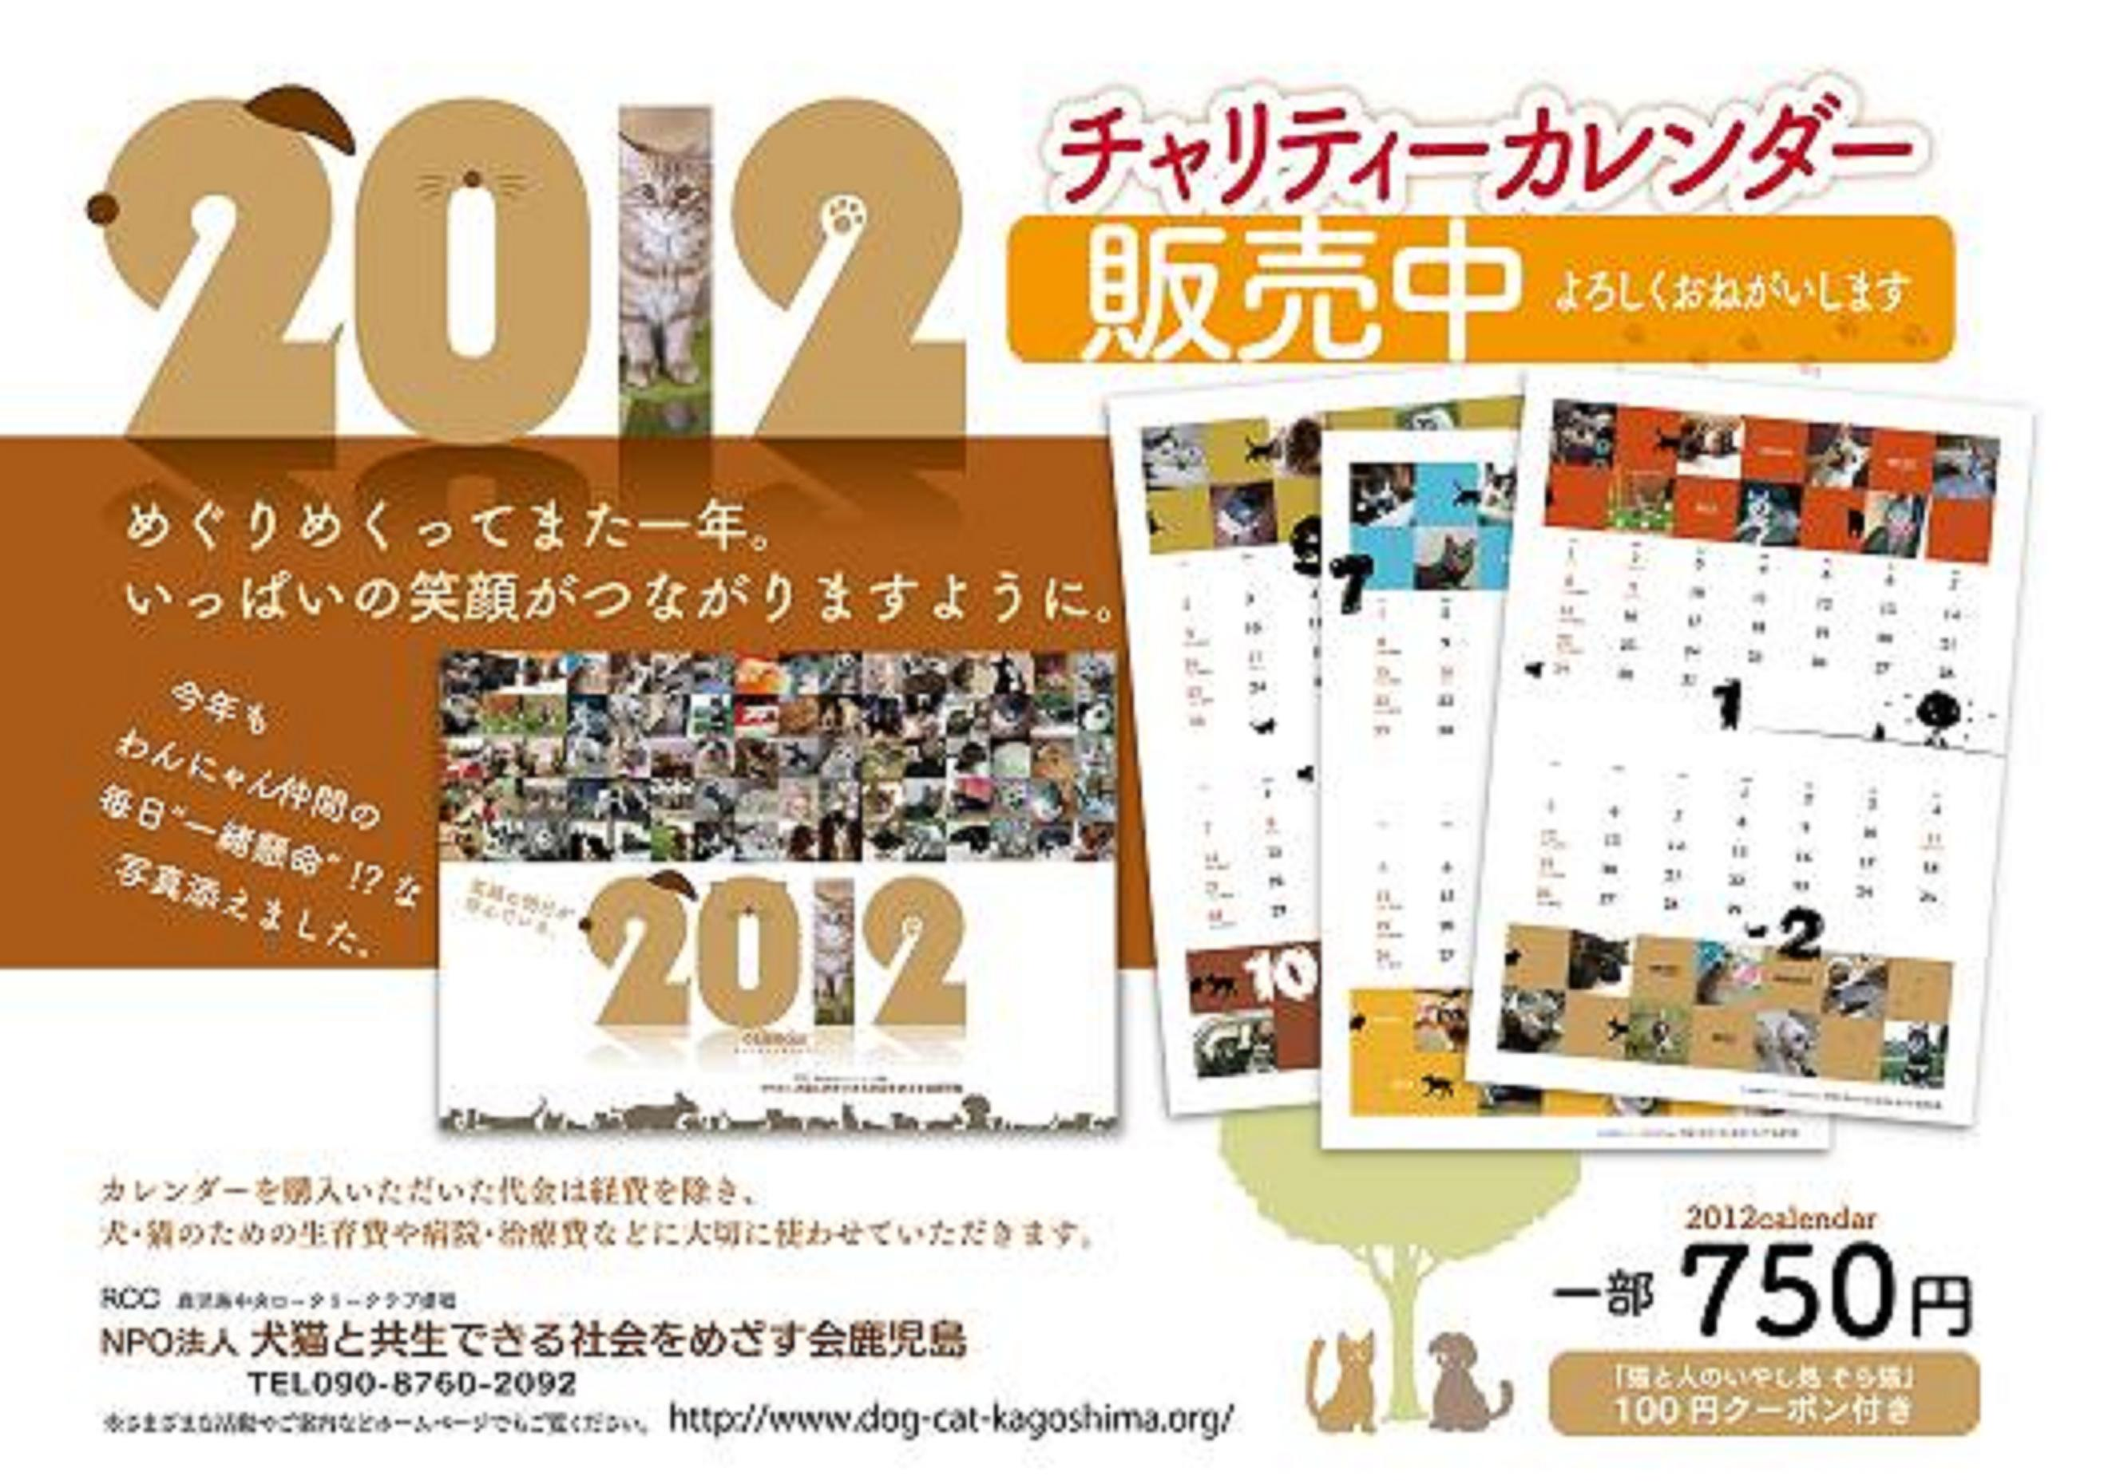

日頃より会の活動に対しましてお力添えいただいている皆様に、チャリティカレンダー販売のお知らせとご購入のご協力をお願いします。
活動を通じて里子として貰われて行った子達を中心に、多くの幸福な犬猫たちの写真が満載のカレンダーです。この子達のように1匹でも多くの犬猫が幸福になるようにとの思いで作成致しました。
売り上げから経費を除いた全てが、活動（主として不妊・去勢の助成金）のために使われます。活動と作成の趣旨をご理解いただき、ページをめくる毎に思わずにっこりとなるようなカレンダーですので、一人でも多くの方の手に渡りますよう、どうかよろしくお願い致します。

チャリティカレンダーは、犬猫譲渡会会場・「猫と人のいやし処・そら猫」・一部動物病院にてご購入いただけます。
また、マルヤガーデンズにて開催される犬猫写真展会場でも販売予定です。
（11月3日～11月6日 ※11：00～17：00）

◎クロネコメール便での発送も承ります。
別紙の「チャリティカレンダー申込み書（FAX専用）」に必要事項をご記入の上、FAXでお申込みください。
メールでのお申込みは、必要事項をご記入の上info@sora-neko.jpまでお願い致します。

ご入金確認後、発送いたします。

